**Cara射电天文辅助工具测试报告**

**Team Three**

**王 珏 121220094**

**袁延钊 121250198**

**周 琳 121220151**

版本 1.1 修订日期：2015-1-21

**修 订 记 录**

|  |  |  |  |
| --- | --- | --- | --- |
| **版本号** | **修订人** | **日期** | **描述** |
| 1.0 | 王珏 | 2015-1-20 | 建立文档 |
| 1.1 | 袁延钊 | 2015-1-21 | 数据模块以及太阳观测模块修改 |

**目 录**

1. 引言

1.1 编写目的

1.2 背景

1.3 定义

1.4 参考资料

2. 测试概要

2.1 测试用例设计

2.2 测试环境与配置

2.3 测试方法

3. 测试结果及发现

3.1 射电暴计算模块

3.2 太阳观测模块

3.3 数据库取数模块

4. 对软件功能的结论

4.1 射电暴计算模块

4.1.1 能力

4.1.2 限制

4.2 太阳观测模块

4.2.1 能力

4.2.2 限制

4.3 数据库取数模块

4.3.1 能力

4.3.2 限制

5. 分析摘要

5.1 能力

5.2 缺陷和限制

5.3 建议

5.4 评价

**1. 引言**

**1．1 编写目的**

本测试报告为Cara射电天文计算辅助工具的测试报告，旨在总结测试结论并且分析测试结果，并对发现的问题和缺陷进行分析，以及验证该系统是否符合需求说明书的要求.

**1．2   项目背景**

本软件为天文系与计算机系跨专业创新项目，旨在简化天文科研人员计算工作.

软件功能分为两部分，一部分为射电暴辅助计算部分，目的是从天文图像中找到研究人员所需要的特殊图像并对其加以计算；一部分为太阳观测图像实时获取部分，目的是实时的获取最新的太阳观测图像并存储.

本软件将由两部分组成：基于网络数据的数据库，以及图像处理计算与图像获取系统.

**1．3   定义**

**1．3．1 专门术语**

II型射电暴: 在图中呈现如下特点的射电暴.

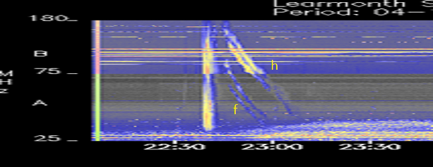

**1．3．2 缩写**

Cara：Calculate Assistance on Radio Astromy （即基于数字图像处理技术的II型射电暴速度计算软件）

**1．4   参考资料**

1. 冈萨雷斯．《数字图像处理(MATLAB 版)》.

2. Saito, K.; Poland, A. I.; Munro, 等. A study of the background corona near solar minimum[J]. Solar Physics, 1977(vol. 55):121-134.

3. Newkirk, Gordon, Jr. Structure of the Solar Corona[J]. Annual Review of Astronomy and Astrophysics, 1967(vol. 5):213.

4. Cara射电天文辅助工具需求分析文档.

5. Cara射电天文辅助工具概要设计文档.

**2. 测试概要**

**2.1 测试用例设计**

本次测试用例设计主要采用黑盒测试方法，功能模块及集成测试采用的具体测试用例设计方法有等价类划分法、边界值划分法和错误分析.

**2.2 测试环境与配置**

测试PC机配置：

操作系统：windows 8

CPU:

内存：

JRE：

开源数据库地址：138.24.1.11

开源数据库用户名：anonymous

开源数据库密码：anonymous

开源数据库端口：21

**2.3 测试方法**

主要采用黑盒测试，以需求文档、概要设计、用户手册中的功能模块为单位，测试的重点集中在射电暴速度计算、太阳图像观测、开源数据库取数各模块的接口与结果.其中单元测试由开发者直接完成；功能模块采用黑盒测试的常用方法；集成测试模块采用非渐增式测试，偏重软件的接口与结果计算显示.

**3. 测试结果及发现**

**3.1 射电暴计算模块**

|  |  |  |  |  |
| --- | --- | --- | --- | --- |
| **输入等价类** | **测试用例** | **测试数据** | **期望结果** | **实际结果** |
| **无效等价类** | 导入文件非图片类型 | 选择test.txt | 无法选择 | 选择文件画面中不显示此类文件 |
| 导入图片文件，样本点标记一个 | 选择sample.jpg,鼠标点击不拖动即只标记一点 | 计算结果为零 | 计算结果为零 |
| **有效等价类** | 导入图片文件，样本点正确选择 | 选择sample.jpg,鼠标摁住拖动正确标记样本点 | 返回相应速度，约为300km/s | 弹出结果信息，速度为338527.0074m/s |

偏差:无

测试结果：能够正确辨别导入文件类型与样本选取，并正确返回速度.

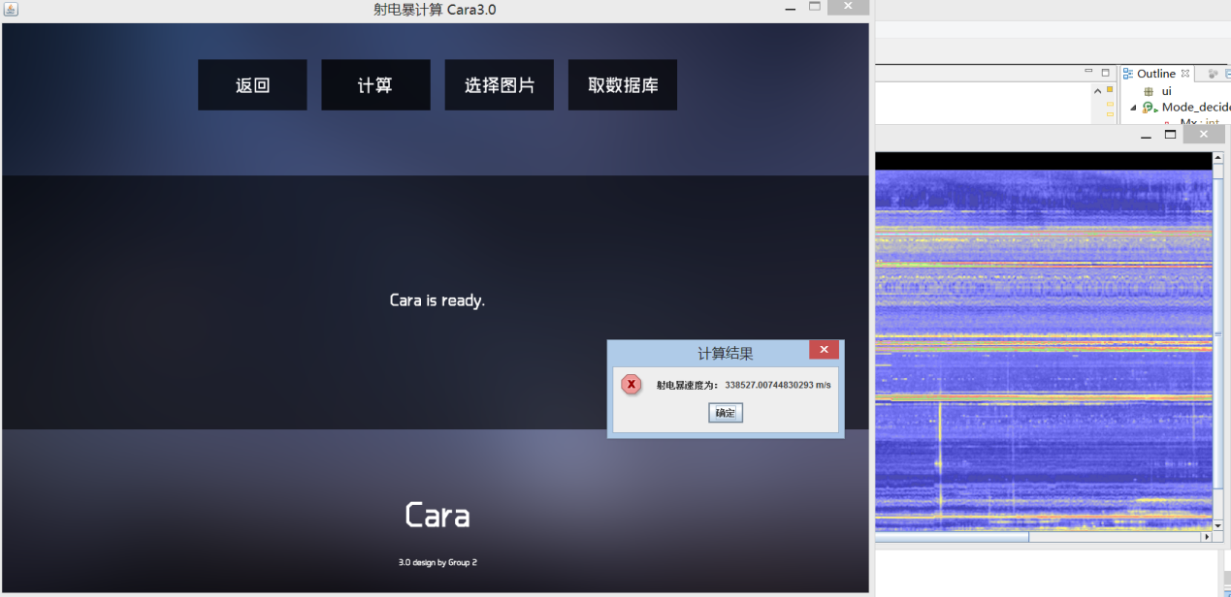

**3.2 太阳观测模块**

|  |  |  |  |  |
| --- | --- | --- | --- | --- |
| **输入等价类** | **测试用例** | **测试数据** | **期望结果** | **实际结果** |
| **无效等价类** | 数据类型：空  分辨率：空  日期：空  时间：空 | 数据类型：空  分辨率：空  日期：空  时间：空 | 取默认结果E171类型512分辨率日期默认输入且时间默认1300 | 取默认结果E171类型512分辨率 |
| 数据类型：非空  分辨率：空  日期：空  时间：空 | 数据类型：E171  分辨率：空  日期：空  时间：空 | 取默认结果E171类型512分辨率日期默认输入且时间默认1300 | 取默认结果E171类型512分辨率日期默认输入且时间默认1300 |
| 数据类型：非空  分辨率：非空  日期：空  时间：空 | 数据类型：E171  分辨率：512  日期：空  时间：空 | 取默认结果E171类型512分辨率日期默认输入且时间默认1300 | 取默认结果E171类型512分辨率日期默认输入且时间默认1300 |
| 数据类型：非空  分辨率：非空  日期：格式错误  时间：空 | 数据类型：E171  分辨率：512  日期：1997-01-13  时间：空 | 提示日期格式输入错误 | 图片输出产生错误 |
| 数据类型：非空  分辨率：非空  日期：数值不正确  时间：空 | 数据类型：E171  分辨率：512  日期：20300101  时间：空 | 提示该日期数据不存在 | 图片输出产生错误 |
| 数据类型：非空  分辨率：非空  日期：正确  时间：空 | 数据类型：E171  分辨率：512  日期：20020101  时间：空 | 默认选取时间 | 默认时间输出 |
| **有效等价类** | 数据类型：非空  分辨率：非空  日期：正确  时间：非空 | 数据类型：E171  分辨率：512  日期：20020101  时间：0100 | 显示相应图片 | 显示相应图片 |
| 数据类型：非空  分辨率：非空  日期：空  时间：空  选择最新数据 | 数据类型：E171  分辨率：512  日期：空  时间：空  选择最新数据 | 显示最近时刻观测图像 | 显示最近时刻观测图像 |

偏差：日期格式不正确时有误，后期会修改

测试结果：能够鉴别错误的输入并在输入正确时显示正确的图片.

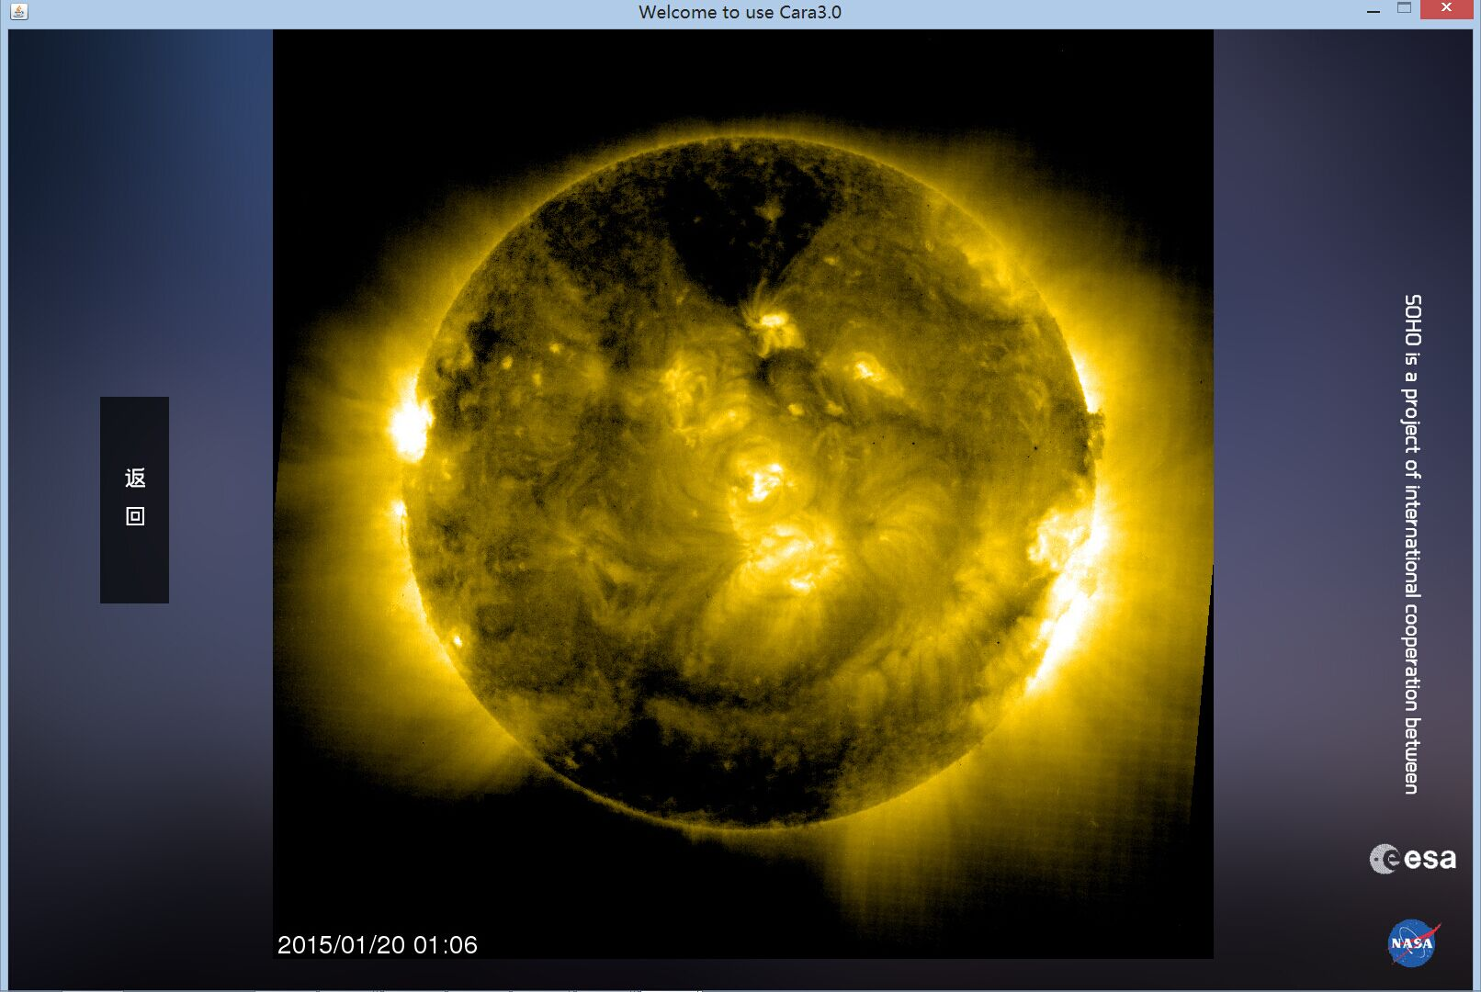

**3.3 数据库数据模块**

|  |  |  |  |  |
| --- | --- | --- | --- | --- |
| **输入等价类** | **测试用例** | **测试数据** | **期望结果** | **实际结果** |
| **无效等价类** | 日期：数值不正确 | 日期：1990-1-12 | 提示该日期数据不存在 | 控制台弹出出错信息，提示数据不存在 |
| 日期：空 | 日期：空 | 提示日期未选择错误 | 控制台弹出出错信息，提示日期未选择错误 |
| **有效等价类** | 日期：正确 | 日期：2000-1-1 | 下载相应图片 | 控制台在计算射电暴时可选取该幅图像 |

偏差：无

测试结果：能够鉴别错误的输入并在输入正确时下载相应的图片.

另：存在部分服务器没有的日期则返回下载失败

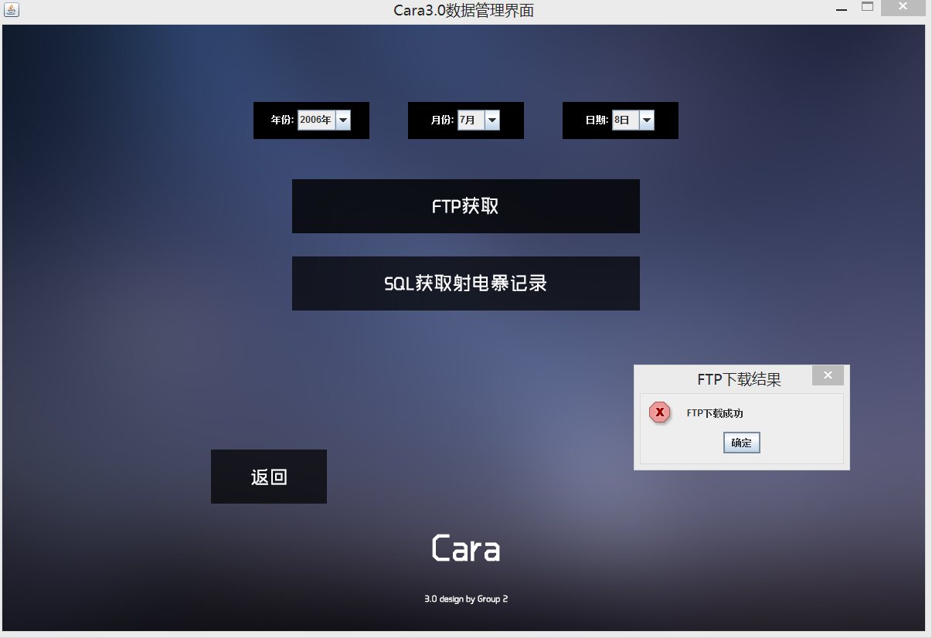

**4. 对软件功能的结论**

**4.1 射电暴计算模块**

**4.1.1 能力**

用户选择导入正确的图片后可以显示图片，并标记样本点以计算相应速度.

**4.1.2 限制**

用户不能导入非图片数据，且计算速度能且仅能标记两个样本点.

**4.2 太阳观测模块**

**4.2.1 能力**

用户可以选择正确的参数，从而显示相应日期时间或最新的太阳观测图像.

**4.2.2 限制**

参数中数据类型，时间与分辨率必须在给定的参数中选择，日期输入必须有效，且形如yyyy-mm-dd.

**4.3 数据库取数模块**

**4.3.1 能力**

用户可选择某日期的数据导入本地，以便操作.

**4.3.2 限制**

输入日期需有效，期限为2000-2014.

**5. 分析摘要**

**5.1 能力**

该软件基本上实现了需求规格说明书中要求的计算、手动选点、同步数据等功能.但自动选点等功能还不完善.

**5.2 缺陷和限制**

就已实现的部分功能而言，整体上基本能较好地实现模块之间的借口，各模块功能也能基本完成.但细节上仍有缺陷，闰月时间允许的问题未注意.

**5.3 建议**

**A．**优化细节，注意特定的边界情况.

B．完善数据库系统.

C．完善自动选点功能.

**5.4 评价**

基本完成需求，已可以投入使用，修改部分细节要求并建立好数据库服务器后可以交付.